AJOUTER DES IMAGES AUX QUESTIONS DANS VOTRE ENQUETE SENS

Table des matières

1. Contenu de ce guide 2
2. Comment ajouter une image à une question dans le questionnaire SENS 2
2.1. Préparer la/les image(s) 2
2.2. Adapter votre XLS form 2
2.3. Uploadez et déployez votre XLS form adapté sur le serveur 3
2.4. Uploadez les images sur le serveur pour le XLS form adapté et déployé 3
2.5. Accéder les questions avec images sur ODK Collect 3

Contenu de ce guide
Ceci est un court tutoriel qui vous guide étape par étape sur la façon d'ajouter des images à l'une ou plusieurs des questions de vos questionnaires d'enquête SENS.
- Ceci peut être particulièrement utile pour les questions 7A-7H du questionnaire Enfant, surtout si vous ne disposez d'aucun échantillon du produit lié à la question à montrer au répondant pendant l'entretien.

Comment ajouter une image à une question dans le questionnaire SENS
Afin d’ajouter une image à une question dans votre enquête SENS, vous devrez suivre les étapes suivantes :

Préparer la/les image(s)
- Vous devrez d'abord préparer les images à ajouter à votre enquête et les enregistrer toutes ensemble dans un dossier. Les images doivent être enregistrées en format .jpg.
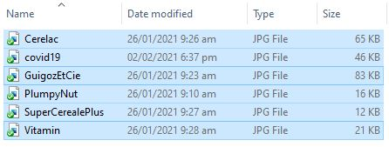
Figure 1: Dossier contenant toutes les images à ajouter à l'enquête
- Vous pouvez ajouter un média à la fois par question dans votre XLS form : ainsi, si vous avez besoin d'ajouter plusieurs images à une seule question, regroupez-les dans un document Word par exemple, prenez une capture d'écran du groupe d'images nécessaire et enregistrez-la en tant qu'image .jpg dans le dossier contenant tous les autres médias.

Figure 2: : Exemples d'images ou groupe d'images

Adapter votre XLS form
- Ensuite, vous devrez ajouter ces images à votre XLS form : insérez le nom complet de votre média (c'est-à-dire nom.jpg) dans la colonne «media::image» des questions de l'onglet «survey».
- 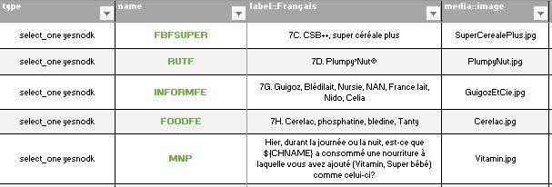
Figure 3: Adapter son XLS form

Uploadez et déployez votre XLS form adapté sur le serveur
- Uploadez (et déployez) le XLS form adapté sur le serveur Kobo Toolbox selon les procédures usuelles.

Uploadez les images sur le serveur pour le XLS form adapté et déployé
- Une fois votre XLS form adapté, uploadé et déployé sur le serveur, ajoutez-y les images au format .jpg, une par une.
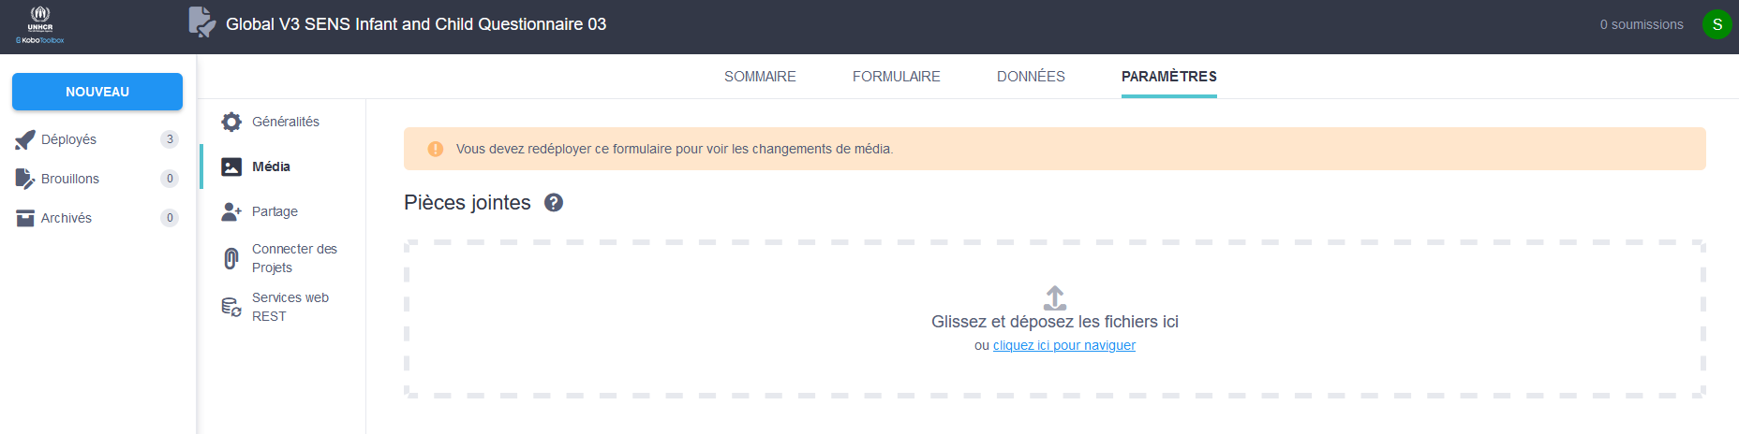
Figure 4: Comment ajouter les images à une enquête SENS sur Kobo Toolbox

Accéder les questions avec images sur ODK Collect
- Sur ODK Collect la question va s’afficher comme suit : label, hint, media et ensuite choices.
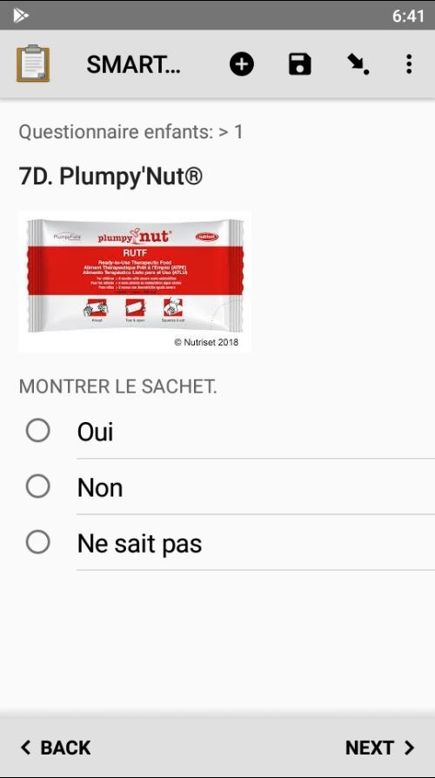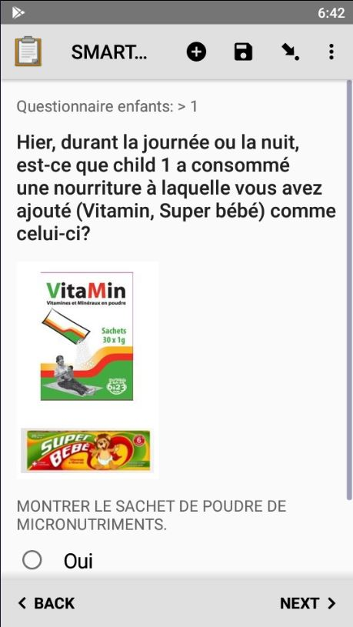
Figure 5: Exemples de questions avec des images sur ODK Collect

